

东北大学秦皇岛分校
计算机与通信工程学院
Java程序设计大作业

设计题目 基于socket的网络类加载器

专业名称 | 计算机科学与技术
班级学号 | 计科02-20188068
班级序号 | 35
学生姓名 | 孔天欣
指导教师 | 王聪

目 录

一、题目描述 1
1.1 问题需求 1
1.2 解决方案 1
二、程序设计 2
2.1 程序概览 2
2.1.1 UML类图 2
2.2 代码文档 2
2.2.1 类 WebClassEncryptorServer 2
2.2.2 类 ClassPathDetector 3
2.2.3 类 WebClassClient 4
2.2.4 类 WebClassLoader 4
2.2.5 类 ObjectClazz 5
2.2.6 类 ByteUtil 5
2.2.7 类 RC4Util 6
2.2.8 接口 Displayable 和 实现类 DisplayableImpl 6
三、运行结果及测试 7
3.1 截图和描述 7

Java程序设计大作业
——基于Socket的网络类加载器
一、题目描述
1.1 问题需求
1.设计一个基于socket或者RMI的服务器，可以将字节码文件（class文件）加密后发送出去。加密方法可采用教材例子3.1中的异或加密。
2.设计一个接口displayable，包名任意，接口中定义方法display。
3.设计一个类x去实现displayable接口，在display中任意输出一段话到控制台。将该类的字节码部署到服务器。
4.设计一个可以通过网络获取字节码并解密的类加载器。
5.设计一个客户端程序，使用网络类加载器，从服务器获取类x的字节码，通过接口回调，调用display方法。
1.2 解决方案
1. 建立一个服务器类和客户端类，服务器类读取类字节码并进行RC4加密，并和该类对应方法名一起封装成另一个实体类，将该实体类的实例进行socket传输。
2. 客户端类通过socket接收到实例后，解析该实例包含的字节码，将字节码进行解密，交给自定义的类加载器去生成类对象。
3. 客户端解析该实例包含的类方法名，取出目标类的方法对象和方法名一一比对，符合的就使用目标类对象的实例去执行该方法。
4. 由于直接写字节码路径或者类名会导致程序耦合度大，且可复用性低，因此采用注解的方式，对客户端需要调用的类和方法分别加上对应的注解，到时候服务端加载一个新类，该类负责扫描本项目所有类，获取含此注解的类和方法，通过反射机制分别将其加密后的字节码和方法名放入实体类中，回送给服务端类。
二、程序设计
2.1 程序概览
2.1.1 UML类图
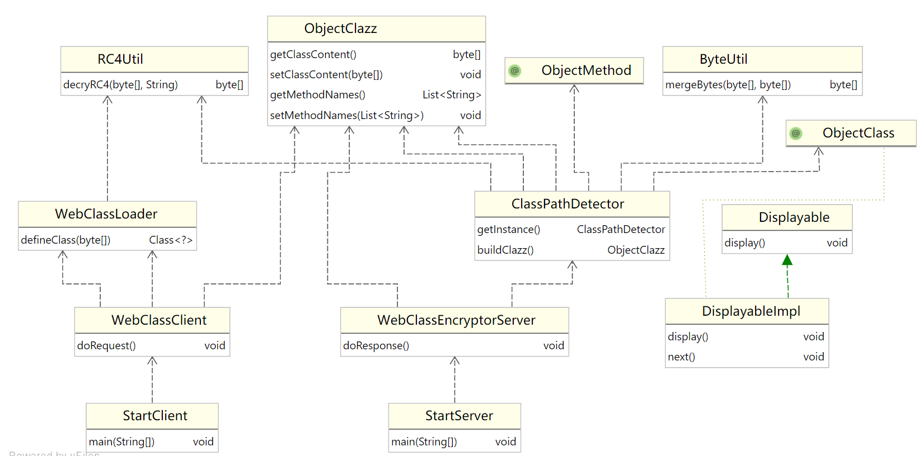
图2.1.1 UML类图
2.2 代码文档
2.2.1 类 WebClassEncryptorServer
- com.strutnut.webcloader. WebClassEncryptorServer
WebClassEncryptorServer作为服务端类，用于通过socket接受来自客户端之请求，然后通过ClassPathDetector类获取目标类的加密字节码及其方法名数组，封装为ObjectClazz类实例，序列化后通过socket发送至客户端。
表2.2.1 WebClassEncryptorServer的变量
修饰符和类型 | 字段 | 说明
private static final int | SERVER_PORT | 监听的端口号

表2.2.2 WebClassEncryptorServer的方法
修饰符和类型 | 方法 | 说明
void | doResponse() | 处理客户端请求
private void | doSend(java.net.Socket clientSocket) | 发送数据包

2.2.2 类 ClassPathDetector
- com.strutnut.webcloader. ClassPathDetector
该类负责扫描整个项目文件夹，寻找含有@ObjectClass注解的类中的含@ObjectMethod注解的方法（在本报告中为DisplayableImpl类的display()和next()方法，可任意改变），加工得到该类的加密字节码及其方法名数组，并将其封装为ObjectClazz类返回。
表2.2.3 ClassPathDetector的变量
修饰符和类型 | 字段 | 说明
private java.lang.String | classPath | 带@ObjectClass类的全类名（单个）
static ClassPathDetector | classPathDetector | 单例对象
private static final java.lang.String | GROUP_ID | 项目坐标名
private static final java.lang.String | KEY | 加密密匙
private java.util.List<java.lang.String> | methodNames | 带@ObjectMehod 的方法集合

表2.2.4 ClassPathDetector的方法
修饰符和类型 | 方法 | 说明
ObjectClazz | buildClazz() | 将classPath对应的类字节码加密，并和methodNames填入实体类ObjectClazz中
static ClassPathDetector | getInstance() | 获得单例对象
private java.lang.String | searchClassPath() | 如果classPath已存在，返回之，否则调searchClassPath(java.lang.String path)方法返回classPath
private void | searchClassPath​(java.lang.String path) | 扫描项目所有类，寻找含@ObjectClass的类以及含有的@ObjectMethod方法,分别将其全类名和方法名数组放入classPath和methodNames变量中

2.2.3 类 WebClassClient
- com.strutnut.webcloader. WebClassClient
WebClassClient作为客户端类，用于向服务端发送请求并接受服务端响应之数据，将数据通过WebClassLoader类加载器生成类对象，并该类对象生成实例，以该实例调用返回的方法名数组对应的方法，实现调用该类方法功能。
表2.2.5 WebClassClient的变量
修饰符和类型 | 字段 | 说明
private static final java.lang.String | IP_ADDRESS | IP地址
private static final int | OBJECT_PORT | 请求端口

表2.4.2 WebClassClient的方法
修饰符和类型 | 方法 | 说明
void | doRequest() | 向服务端发出请求，并处理服务端响应，并于最后完成执行实例方法功能

2.2.4 类 WebClassLoader
- java.lang.ClassLoader
- com.strutnut.webcloader.WebClassLoader
类加载器，继承了抽象类ClassLoader,负责分析ObjectClazz实例中的字节数组classContent，解密字节码并生成类对象。
表2.2.6 WebClassLoader的变量
修饰符和类型 | 字段 | 说明
private static final java.lang.String | KEY | 密匙

表2.2.7 WebClassLoader的方法
修饰符和类型 | 方法 | 说明
private byte[] | decrypt​(byte[] classContent) | 解密字节码
java.lang.Class<?> | defineClass​(byte[] classContent) | 生成类对象

2.2.5 类 ObjectClazz
- com.strutnut.bean.ObjectClazz implements java.io.Serializable
实体类，内含目标类加密后的字节码数组和该类方法名集合，用于携带类信息，同时被序列化后进行网络传输。
表2.2.8 ObjectClazz的变量
修饰符和类型 | 字段 | 说明
private byte[] | classContent | 加密的字节码
private java.util.List<java.lang.String> | methodNames | 方法名

2.2.6 类 ByteUtil
- com.strutnut.utils.ByteUtil
工具类，负责处理字节相关内容。
表2.2.9 ByteUtil的方法
修饰符和类型 | 方法 | 说明
static byte[] | mergeBytes​(byte[] firstBytes, byte[] secondBytes) | 合并字节数组

2.2.7 类 RC4Util
- com.strutnut.utils. RC4Util
工具类，负责加密和解密字节数组，加密算法采用的是RC4异或加密算法。
表2.2.10 RC4Util的变量
修饰符和类型 | 字段 | 说明
private static int | LENGTH | 加密长度

表2.2.11 RC4Util的方法
修饰符和类型 | 方法 | 说明
static byte[] | decry​(byte[] data, java.lang.String key) | 检查输入规范，并调用RC4()方法加密
private static byte[] | RC4​(byte[] data, java.lang.String keyWithoutInited) | 对字节数组进行加密
private static byte[] | initKey​(java.lang.String stringKey) | 根据key创建向量并交换元素
2.2.8 接口 Displayable 和 实现类 DisplayableImpl
- com.strutnut.webcloader.tar.DisplayableImpl implements Displayable
DisplayableImpl是本次实验中需要获得字节码内容并被调用其中方法的类，是接口Displayable的实现，类带有@ObjectClass注解。
表2.2.12 DisplayableImpl的方法
修饰符和类型 | 方法 | 说明
void | display() | @ObjectMethod 被调用的方法1
void | next() | @ObjectMethod 被调用的方法2
三、运行结果及测试
3.1 截图和描述
首先通过StartServer类的main()方法加载WebClassEncryptor类，也就是启动服务端，然后调用doResponse()方法，如图3.1.1所示：
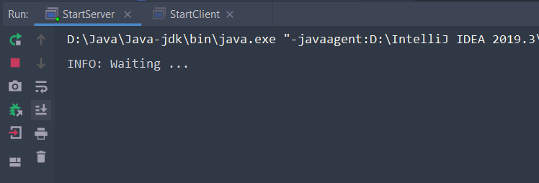
图3.1.1 服务器日志清单（一）
可见，在得到客户端的请求前，服务器处于等待就绪的状态。
接下来通过StartClient类的main()方法加载WebClassClient类，也就是启动客户端，然后调用doRequset()方法，向服务端发送了请求。服务端在方法accept()接收到请求后，开辟一条线程为客户端服务，并调用ClassPathDetector类的方法集扫描项目所有类，在其中找到客户端需要的带有@ObjectClass的类对象，将该类字节码数组进行RC4加密，并把它和其带有@ObjectMethod方法的名字集合一块放入ObjectClazz类。（在本例中，将DisplayableImpl类的字节码和它的所有方法名字放入了ObjectClazz类的classContent和methodNames变量中），将该类序列化后进行socket传输作为响应，服务端操作日志清单如图3.1.2所示：
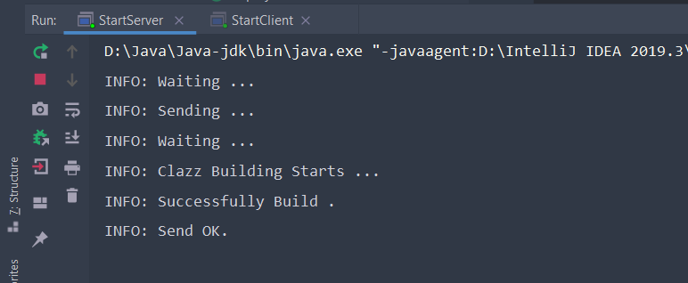
图3.1.2 服务器日志清单（二）
在服务端成功响应后，客户端从socket的输入流中成功反序列化读取到带有目标类一系列消息的ObjectClazz类，并调用WebClassLoader类的一系列方法集，将其中的加密字节码数组classContent进行解密，然后生成class类对象，接着，客户端再从ObjectClazz类中获取methodNames，和类对象包含的方法对象一一比对，相同的就执行。
客户端的日志清单如图3.1.3所示。
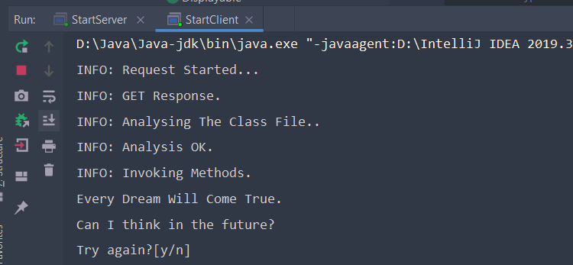
图3.1.3 客户端日志清单
在本例中，被调用的类和方法定义如下：
- @ObjectClass
- public class DisplayableImpl implements Displayable {

- @Override
- @ObjectMethod
- public void display() {
- System.out.println("Can I think in the future?");
- }

- @ObjectMethod
- public void next() {
- System.out.println("Every Dream Will Come True.");
- }
- }
可见，客户端成功生成了目标类对象的实例，并调用了实例的两个方法。
综上所述，这样就实现了两端网络传输指定字节码并执行其指定方法的功能。用注解的方式使得耦合性降低，令代码可以在任何项目运行，而且更加灵活，也能够不拘泥于指定类的方法，可用性高。但本例中的注解仅能够调用不含参的公有方法，且只能指定一个类，因此有一定的局限性，仅仅是一个简易的想法和实现。

